Sprachen des Chats | Chat-Geplauder im Internet | 4 | ICT

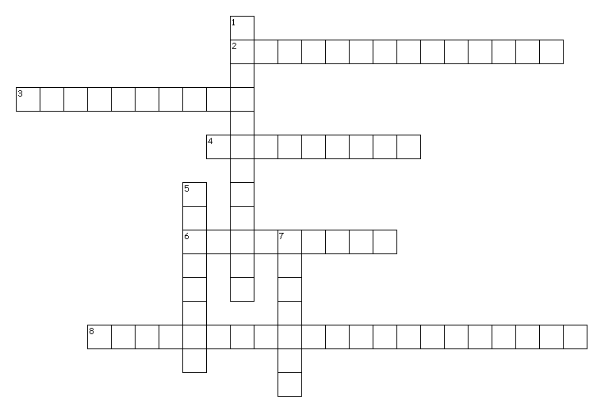
1. Emoticons:
Löse das Kreuzworträtsel!
Waagrecht: |  |  |  |  |  | Senkrecht:
2. ;-) | 3. :-0 | 4. :-) | 6. :-/ | 8. :-P |  | 1. :-D | 5. :-X | 7. :-(

2. Kürzel
Was gehört zusammen? Bitte durch einen Strich verbinden!
lol |  | love you |  | gute Nacht
gn8 |  | man or women |  | ich liebe dich
mow |  | laughing out loud |  | so schnell wie möglich
asap |  | good night |  | Mann oder Frau
ly |  | as soon as possible |  | laut lachend

Sprachen des Chats | Chat-Geplauder im Internet | KB4 | ICT

1. Emotionen
1. laut-lachend :-D
2. Augenzwinkernd ;-)
3. überrascht :-0
4. glücklich :-)
5. Küsschen :-X
6. skeptisch :-/
7. traurig :-(
8. Zunge-herausstreckend :-P

2. Kürzel
lol |  | laughing out loud |  | laut lachend
gn8 |  | good night |  | gute Nacht
mow |  | man or women |  | Man oder Frau
asap |  | as soon as possible |  | So schnell wie möglich
ly |  | love you |  | ich liebe dich

_____________________________________________________________________________________________________
Quelle:
Ingold, U. (2008). Medienkompass1. Zürich, Lehrmittelverlag des Kantons Zürich

